# INFO-DOC-UTOPÍAS No. 50

Bogotá, Domingo 19 de Noviembre de 2017

Amigas y amigos de las UTOPÍAS DE JESÚS DE NAZARET:

Hoy, por iniciativa de Francisco-Papa, tuvo lugar el Primer día de Solidaridad con los Pobres. Una iniciativa para la Iglesia católica y abierta otras iglesias y religiones. Va la homilía del Papa Francisco, en este día.

Esta edición les lleva los siguientes temas y textos:

1. Carta de presentación

**Coyuntura**

1. MEDIO AMBIENTE. En un WORD, tres textos

2.1. Alerta de 15 mil científicos para salvar el Planeta

* 1. El 60% de los océanos muestra deterioro

# 7 especies marinas que el cambio climático hará desaparecer

# El Imperio de la vigilancia. Un apunte sobre la policía del Pensamiento y de la Información. Ignacio Ramonet. Comentario sobre su libro.

# Ecumenismo

# Declaración Final del IV Foro Católico-Musulmán

1. "Por miedo Europa ha dado la espalda a un drama"

 "En Siria e Irak han muerto miles y miles de cristianos**. En Irak, de casi cuatro millones que había, ahora quedan 300.000 ".**  "Había bibliotecas en

monasterios cristianos con manuscritos de los siglos IV y V que han sido quemadas enteras. No se ha salvado prácticamente nada"

**MUJER E IGLESIA**

6. En un WORD, dos textos:

6.1. "La cuestión de la mujer es fundamental para que haya reforma en la Iglesia". XV JORNADAS DE LA

ASOCIACIÓN DE TEÓLOGAS ESPAÑOLAS. "Ha llegado el momento de reivindicar nuestro espacio

de autoridad como adultas"

6.2. "LAS MUJERES NO SON SUFICIENTEMENTE CONSIDERADAS EN LA IGLESIA". Jorge Costadoat, al

Papa: "Continúe anunciando el Evangelio a los más pobres". "También le pido a Francisco que fomente la

creación de comunidades"

# Vaticano. Finanzas y escándalos

1. En un WORD, tres artículos:
   1. Un escándalo de espionaje añade nuevas sombras en las finanzas del Vaticano. Libero Milone había denunciado un día

antes de su despido un montaje para echarle y evitar que siguiese investigando las cuentas

* 1. Que se abran los libros de contabilidad del Vaticano y de todas la

iglesias. “El tesoro de la Iglesia son los pobres”

* 1. Revelan que la fortuna de la Madre Teresa de Calcuta mantenía a

flote el banco del Vaticano

**Francisco-Papa**

1. **Dos textos:**
   1. **Jornada mundial de los pobres: Pasaporte al paraíso.** Homilía del Papa en la misa en San Pedro (Texto completo)
   2. El cardenal Marx revela que el **Papa se plantea la abolición del**

**celibato clerical**. El presidente de los obispos alemanes pide

probar también otras nuevas formas de liderazgo eclesial

1. **Video. Palabras sabias de Saramago**
2. **LIBRO. Teologías del Sur. El giro descolonizador**, de Juan José Tamayo, Trotta, 2017, 256 páginas. **RECORRIDO POR LAS TEOLOGÍAS CONTRA-HEGEMÓNICAS DEL SUR GLOBAL (I)**

Con un saludo cordial,

Héctor A. Torres Rojas

**La alerta de 15 mil científicos para salvar el planeta**

[Medio Ambiente](https://www.elespectador.com/noticias/medio-ambiente)

14 Nov 2017 - 10:00 PM

Redacción Medio ambiente

En un documento, expertos de 184 países advierten sobre la necesidad de tomar medidas urgentes. Dicen que la Tierra se aproxima a un punto en el que será muy difícil dar marcha atrás.

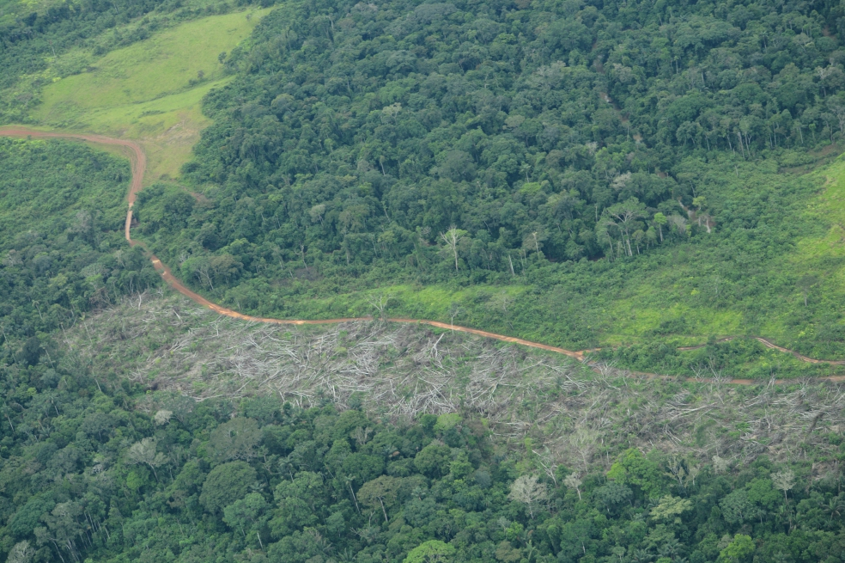

Más de 121 millones de hectáreas de bosque han sido taladas.

Las altas tasas de deforestación, la pérdida de agua dulce, la creciente contaminación de los océanos, la extinción de más especies y el sobrepoblamiento de la Tierra son algunos de los temas que más inquietan a la comunidad científica. Su preocupación la acaban de resumir en un manifiesto publicado en la revista BioScience, en el que hacen una advertencia sobe lo catastrófico que puede llegar a ser el futuro si no se toman medidas drásticas. El documento lo firman 15 mil científicos de 184 países.

Según el documento, liderado por William Ripple, de la U. del Estado de Oregón (EE.UU.), el daño que está sufriendo el planeta es “sustancial e irreversible”. “Los firmantes de esta segunda advertencia no sólo no están lanzando una falsa alarma, sino que están reconociendo que existen señales obvias de que estamos yendo por un camino insostenible”, le dijo Ripple a la agencia Sinc.

No es la primera vez que una gran comunidad de expertos se unen para prender las alarmas y hacer un urgente llamado de atención. En 1992, 1.700 científicos también se habían unido para lanzar una alerta sobre los efectos que estaba causando el hombre en el ambiente. De sus presiones surgieron iniciativas para proteger especies y promover las energías renovables.

En esta ocasión, los 15 mil científicos esperan que su mensaje llegue a los encargados de tomar decisiones. Muchos de ellos están ahora reunidos en Bonn, Alemania, en la Cumbre del Clima. La advertencia para ellos es concreta: “Pronto será demasiado tarde para cambiar el rumbo de nuestra trayectoria fallida”.

El sustento detrás de sus argumentos son cifras inquietantes: mientras la población humana ha aumentado 35 %, el número de reptiles, anfibios, aves, mamíferos y peces ha caído en 29 %. Además, ha habido una reducción de 26 % en la cantidad de agua dulce disponible por habitante y la pérdida de bosque asciende a más de 121 millones de hectáreas. Sólo en Colombia fueron taladas, en 2016, 178.597 hectáreas, 44 % más que en 2015.

**60 % de los océanos muestran signos del impacto negativo por el cambio climático**

***Julio 11, 2017 - 07:30 p.m.* *Por:***

***EFE / El País***

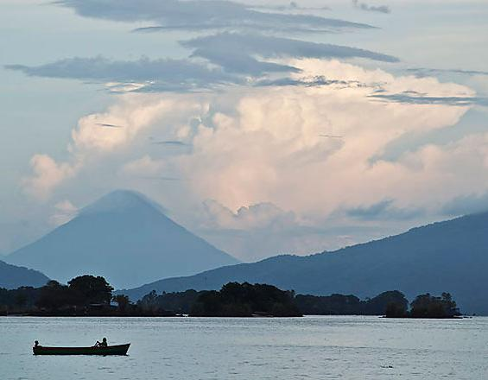

*Una concesión para construir un canal a través de Nicaragua que une el Océano Pacífico y el Mar Caribe, que pasaría por las aguas del Lago de Nicaragua, se adjudicará a una empresa china.*

*Foto: EFE*

* 0

[](http://www.elpais.com.co/medio-ambiente/uno-de-los-mayores-bloques-de-hielo-esta-a-punto-de-desprenderse-de-la-antartida.html)

[Uno de los mayores bloques de hielo está a punto de desprenderse de la Antártida](http://www.elpais.com.co/medio-ambiente/uno-de-los-mayores-bloques-de-hielo-esta-a-punto-de-desprenderse-de-la-antartida.html)

[](http://www.elpais.com.co/multimedia/videos/en-uno-de-los-mayores-arrecifes-de-coral-del-mundo-la-musica-suena-bajo-el-mar.html)

[En uno de los mayores arrecifes de coral del mundo, la música suena bajo el mar](http://www.elpais.com.co/multimedia/videos/en-uno-de-los-mayores-arrecifes-de-coral-del-mundo-la-musica-suena-bajo-el-mar.html)

Acidificación por gases, el aumento de la temperatura del mar y el deshielo polar son los signos que muestran el 60 % de los océanos por el impacto negativo del cambio climático, según un informe de la Universidad de Oxford presentado este martes.   
  
**Científicos marinos han concluido que algunas regiones están alcanzando un estado ecológico crítico debido a los cambios climáticos derivados de la actividad humana, y en concreto de la contaminación, la explotación pesquera y la extracción mineral.**  
  
Lea también: [Uno de los mayores bloques de hielo está a punto de desprenderse de la Antártida](http://www.elpais.com.co/medio-ambiente/uno-de-los-mayores-bloques-de-hielo-esta-a-punto-de-desprenderse-de-la-antartida.html)  
  
El estudio, titulado 'Funciones del alta mar e impactos antropogénicos', presentado este martes en la sede de la ONU, analiza el rol fundamental del océano en el funcionamiento del planeta y señala la necesidad de establecer una protección legal de las aguas internacionales para garantizar su conservación y un uso sostenible.  
  
El informe alerta que en zonas como la Bahía de Bengala, en el océano Índico, el nivel de oxígeno ha disminuido considerablemente como consecuencia de los vertidos de fertilizantes agrícolas y otras alteraciones causadas por el cambio climático.  
  
Esta falta de oxígeno disuelto en el agua perturba los ecosistemas y con ello provoca la pérdida de especies en regiones que "dependen en gran parte de la pesca para su subsistencia y seguridad alimentaria".  
  
Vea también en video: [En uno de los mayores arrecifes de coral del mundo, la música suena bajo el mar](http://www.elpais.com.co/multimedia/videos/en-uno-de-los-mayores-arrecifes-de-coral-del-mundo-la-musica-suena-bajo-el-mar.html)  
  
**"Necesitamos establecer urgentemente una gobernanza colectiva para poder gestionar el alta mar de forma correcta, y tenemos que aplicar el principio de precaución para asegurar actividades humanas sostenibles", aseguró en un comunicado Peggy Kalas, coordinadora de High Seas Alliance, organización impulsora del estudio.**  
Como señala el informe, que ha recogido las conclusiones de 271 artículos de investigación científica de los últimos años, los océanos absorben aproximadamente el 40 % de las emisiones de gases de efecto invernadero.  
  
Los cambios ecológicos están ocurriendo a una velocidad "sin precedentes" y han provocado la disminución de grandes y pequeñas especies, así como cambios en la distribución y en el comportamiento de los mamíferos marinos y peces.  
  
El estudio apunta que, a pesar de que la exploración y el conocimiento sobre la función de los océanos ha aumentado, resulta difícil entender y predecir el impacto del cambio climático en los ecosistemas marinos y la vida humana debido a la complejidad y diversidad del sistema oceánico.  
  
No obstante, se ha comprobado que la subida de las temperaturas de la superficie marina ha causado la proliferación de bacterias patógenas asociadas con el aumento de enfermedades como la gastroenteritis, el cólera e infecciones en la sangre.  
  
El informe revela también que el impacto de la extracción mineral y experimental en aguas profundas dura décadas, por lo que subraya la necesidad de una "documentación detallada previa a la explotación", así como una gestión prudente de las zonas explotadas.  
  
Además, el porcentaje de poblaciones de peces que se extraen a niveles insostenibles ha aumentado a más del 30 % y, con los efectos del cambio climático, se estima que la producción de pescado disminuya en latitudes medias y bajas.  
  
Estas conclusiones llegan en un momento en que Naciones Unidas está llevando a cabo la última ronda de negociaciones hacia un posible tratado dedicado a la protección de la vida marina en alta mar, más allá de las jurisdicciones nacionales.

0

# 7 especies marinas que el cambio climático hará desaparecer

[](https://www.vix.com/es/users/marga-arzabal)

 PUBLICADO POR:**[MARGA ARZABAL](https://www.vix.com/es/users/marga-arzabal" \o "Ver perfil del usuario.)**

* [Share on facebook](https://www.facebook.com/dialog/share?app_id=1456054171333011&display=popup&href=https://www.vix.com/es/btg/curiosidades/7185/7-especies-marinas-que-el-cambio-climatico-hara-desaparecer%3Futm_source=Facebook%26utm_medium=WidgetUp%26utm_campaign=Sharing)

* [Share on twitter](http://twitter.com/intent/tweet?text=7+especies+marinas+que+el+cambio+clim%C3%A1tico+har%C3%A1+desaparecer&url=https://www.vix.com/es/btg/curiosidades/7185/7-especies-marinas-que-el-cambio-climatico-hara-desaparecer%3Futm_source=Twitter%26utm_medium=WidgetUp%26utm_campaign=Sharing&via=somosvix)

* Share on pinterest

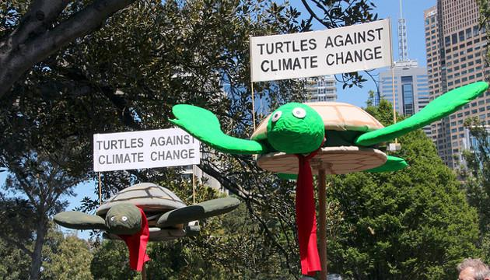[TAKVER/FLICKR](https://www.flickr.com/photos/takver/10899090396)

El **cambio climático** tiene efectos sobre las personas, las ciudades, el aire, las plantas y los animales. Nuestro ecosistema cambia constantemente y [algunos efectos devastadores ya son visibles](http://www.vix.com/es/btg/curiosidades/6506/5-lugares-donde-podemos-ver-que-el-cambio-climatico-ya-esta-ocurriendo).

Claro que no todo el cambio climático es obra del hombre y no todas sus consecuencias son previsibles ni evitables. De hecho nuestro planeta ya ha pasado por períodos de drástico y abrupto cambio climático. Algunas especies sobreviven a los cambios y otras no. Por ejemplo, el mamut se extinguió durante el último**período glacial** mientras que los alces y los bisontes sobrevivieron.

Muchas especies se encuentran en peligro actualmente. Para empezar a conocer un poco sobre ellas hicimos una lista con siete **especies marinas que se encuentran en peligro de extinción** a causa del calentamiento global.

## Especies marinas que el cambio climatico hara desaparecer 001[LAUREN PACKARD/FLICKR](https://www.flickr.com/photos/110485367@N08/11179893704)

## #7 Ballena franca

Además de ser acechadas por los humanos desde hace siglos, estas ballenas tienen cada vez menos alimento disponible debido al cambio climático. Los **cambios en la temperatura del agua** afectan la abundancia de plancton, que es la principal fuente de alimento de estas ballenas. Actualmente se estima que existen a penas un poco más de 300 individuos.

JAN WILL/ISTOCK/THINKSTOCK

## #6 Pinguino Adelaida

Este **pingüino** del continente antártico se alimenta de pequeños crustáceos que encuentra pegados en la capa inferior del hielo. A medida que el hielo de los polos se retrae, la especie pierde fuentes de alimento y peligra su supervivencia.

## Especies marinas que el cambio climatico hara desaparecer 003[HAPLOCHROMIS/WIKIMEDIA COMMONS](http://en.wikipedia.org/wiki/Staghorn_coral#mediaviewer/File:Staghorn-coral-1.jpg)

## #5 Coral cuerno de ciervo

Formalmente, Acropora cervicornis. Esta especie de coral se ve especialmente afectada por el aumento de la temperatura del agua. Solía encontrarse en todo el **Mar Caribe**, pero ahora está restringida a sólo unas pequeñas áreas.

[BRICKTOP/WIKIMEDIA COMMONS](http://en.wikipedia.org/wiki/Orange_spotted_filefish#mediaviewer/File:Oxymonacanthus_longirostris_1.jpg)

## #4 Pez arlequín

Su nombre científico es Oxymonacanthus longirostris. La supervivencia de este pequeño pez se encuentra comprometida por la amenaza que sufren los **arrecifes de coral**, ya que sólo habitan en aguas tropicales y dependen totalmente de ellos.

PITER1977/ISTOCK/THINKSTOCK

## #3 Bacalao del Atlántico Norte

El bacalao es una de las especies más comercializadas del mundo. A su vez, siempre se ha caracterizado por su increíble capacidad de reproducción, por lo tanto a pesar de la **sobrepesca** las poblaciones de **bacalao** se han mantenido constantes. Lamentablemente esto ha cambiado drásticamente en los últimos 20 años a causa del cambio climático, y la supervivencia de algunas sub-especies, como la del Atlántico norte, se ve gravemente comprometida.

## Especies marinas que el cambio climatico hara desaparecer 006JAN WILL/ISTOCK/THINKSTOCK

## #2 Oso polar

El **oso polar** consigue su alimento utilizando sectores flotantes de hielo. En la medida en que estos se derriten y desaparecen, los osos polares pierden su fuente de alimento. Las fuentes alternativas de alimento no son apropiadas, ya que son una especie relativamente aislada y no han desarrollado gran evolución.

BYELIKOVA_OKSANA/ISTOCK/THINKSTOCK

## #1 Tortugas marinas

El aumento del nivel del mar amenaza los huevos de las **tortugas marinas**, que son depositados en las playas para su incubación. Si las altas mareas alcanzan los huevos y los arrastran al mar, rápidamente la población de [tortugas](http://wwf.panda.org/about_our_earth/aboutcc/problems/impacts/species/) se verá reducida y la especie se extinguirá.

Ver También:[**5 lugares donde podemos ver que el cambio climático ya está ocurriendo**](http://www.vix.com/es/btg/curiosidades/6506/5-lugares-donde-podemos-ver-que-el-cambio-climatico-ya-esta-ocurriendo)

Está claro que las [diferentes especies](http://www.usnews.com/news/energy/slideshows/10-animals-threatened-by-global-warming/1) no sólo se extinguen por la acción del hombre sobre el clima del planeta. Muchas otras causas influyen en la distribución, reproducción y [supervivencia](http://news.nationalgeographic.com/news/2014/03/140331-global-warming-climate-change-ipcc-animals-science-environment/) de las especies de seres vivos. Ello no quita que los humanos tenemos gran parte de responsabilidad ya que, sin duda alguna, nuestra acción ha acelerado un poco las cosas, ¿no lo crees?

**Declaración final del IV Foro Católico-Musulmán**

Firmada el 8 de noviembre de 2017, Berkeley, EE. UU.

10 NOVIEMBRE 2017[REDACCION](https://es.zenit.org/articles/author/staffreporter/)[ECUMENISMO Y DIÁLOGO INTERRELIGIOSO](https://es.zenit.org/articles/category/ecumenismo-y-dialogo-interreligioso/), [ISLAMISMO](https://es.zenit.org/articles/category/islamismo/)

[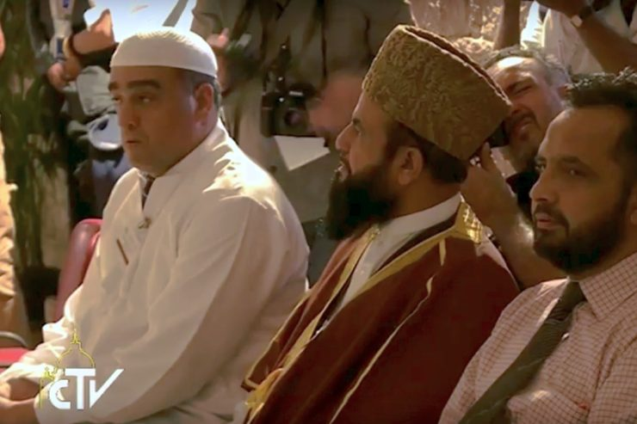](https://es.zenit.org/articles/declaracion-final-del-iv-foro-catolico-musulman/)

*Asís, Musulmanes En Oración. Archivo ZENIT*

(ZENIT – 10 Nov. 2017).- “Dios ha concedido a cada ser humano una dignidad inalienable”,  “Dios creó a la humanidad, colocándola en la cima de la creación, para que la usase con gratitud y sabiduría”, son dos de los 9 puntos en común que han declarado católicos y musulmanes.

El Foro Católico-Musulmán, establecida en 2008 por el Consejo Pontificio para el Diálogo Interreligioso (PCID) y los firmantes de la “Carta Abierta” (*A common Word*) al Papa Benedicto XVI y a otros líderes cristianos, ha celebrado su IV Seminario en Berkeley (CA, EE. UU.), del 6 al 8 de noviembre de 2017, sobre el tema “Desarrollo humano integral: Creciendo en dignidad. Perspectivas católicas y musulmanas”.

El tema se afrontó según tres sub-temas, tratados respectivamente desde el punto de vista  católico y musulmán: 1) “¿Qué significa ser humano?”; 2) “Desarrollo humano integral”; y 3) “Obstáculos y oportunidades del desarrollo humano integral”.

Participaron doce personas de cada lado junto con seis observadores.

La delegación musulmana estuvo encabezada por el Dr. Shaykh Hamza Yusuf, presidente del Colegio Zaytuna, y la delegación cristiana por Mons. Miguel Ángel Ayuso Guixot, M.C.C.J., Secretario del P.C.D.I. en nombre del cardenal Tauran.

Después de escuchar la presentación de los trabajos de los expertos musulmanes y católicos, los participantes observaron con satisfacción convergencias significativas entre sus respectivas tradiciones. Dichas convergencias constituyen un motivo de esperanza no sólo para los cristianos y los musulmanes, sino para todos, porque favorecen una colaboración significativa  de cara a  la promoción del desarrollo humano integral.

**Declaración conjunta**

Después de compartir puntos de vista, ideas y preocupaciones, los participantes acordaron lo siguiente:

1) Sea el cristianismo que el Islam afirman que Dios creó a la humanidad, colocándola en la cima de la creación, para que la usase con gratitud y sabiduría respetando las leyes de la naturaleza como administradores de la tierra y de sus recursos donados  por Dios Todopoderoso a todas las generaciones.

2) Dios ha concedido a cada ser humano una dignidad inalienable de la que se derivan los derechos humanos fundamentales, así como la obligación de los gobiernos de protegerlos.

3) Afirmamos la igual dignidad y valor de todas las personas independientemente de su raza, sexo, religión o condición social, y condenamos categóricamente cualquier intento de estereotipar a cualquier pueblo o de atribuirle una culpabilidad colectiva por las acciones cometidas por individuos pertenecientes a él.

4) La libertad de conciencia y de religión están en la cima del edificio de los derechos humanos. Por lo tanto, nuestro deber colectivo exige que respetemos, preservemos y promovamos dichos derechos.

5) Dios, nuestro Creador, desea el crecimiento integral de cada ser humano para el florecimiento completo de los dones de Dios: cuerpo, alma, intelecto y espíritu.

6) El cristianismo y el Islam tienen recursos morales, intelectuales y espirituales que pueden contribuir al desarrollo humano integral de los individuos y las comunidades. Las personas de buena voluntad comprometida con el bien común son los aliados naturales de los creyentes deseosos del desarrollo integral de las personas, las comunidades, y toda la humanidad y de  la conservación del medio ambiente que nos sostiene.

7) Como creyentes, estamos llamados a hacer todo lo posible para hacer frente a todo lo que obstaculiza el desarrollo integral de la humanidad, incluidas las interpretaciones erróneas o malentendidos de nuestros respectivos textos sagrados y tradiciones.

8) Creemos que la inseguridad, los conflictos, y la proliferación de armamentos constituyen graves obstáculos para la realización de la voluntad de Dios sobre la humanidad, su bienestar y el crecimiento en la paz y la seguridad. Por eso consideramos que es nuestra obligación moral  denunciar las guerras y el comercio de armas que las facilita en lugar de utilizar los recursos de la humanidad para nuestro florecimiento personal y colectivo.

9) Juntos, como creyentes, afirmamos que las personas necesitadas de desarrollo deben capacitarse para cumplir su destino, permitiéndoles ocupar el lugar que le corresponde como miembros de pleno derecho de la familia humana de acuerdo con la voluntad de Dios.

"La cuestión de la mujer es fundamental para que haya reforma en la Iglesia"

XV JORNADAS DE LA ASOCIACIÓN DE TEÓLOGAS ESPAÑOLAS

"Ha llegado el momento de reivindicar nuestro espacio de autoridad como adultas"

Belén Brezmes, 18 de noviembre de 2017 a las 10:58

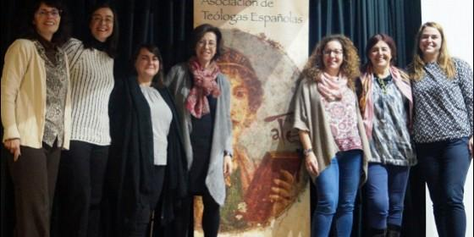

Las teólogas españolasATE

[RELIGIÓN](http://www.periodistadigital.com/religion) | [OPINIÓN](http://www.periodistadigital.com/religion/opinion)

Comienza una nueva autoconciencia, una nueva manera de reconocerse mutuamente y de actuar. Las estructuras de interacción y comunicación necesitan ser renovadas

(*Belén Brezmes*).- En las **XV Jornadas de la**[**Asociación de Teólogas Españolas**](https://www.asociaciondeteologas.org/), que se celebraron en Madrid en el Colegio Mayor Chaminade los días 11 y 12 de noviembre, profundizamos sobre Reforma y reformas en la Iglesia, miradas críticas de las mujeres cristianas.

Tras la apertura de la presidenta Silvia Martínez Cano que nos abría el horizonte de las mismas, la primera ponencia fue impartida por Mireia Vidal Quintero, profesora titular de Historia y Teología y de la Iglesia en la Facultad de Teología Protestante SEUT y miembro de la Iglesia Evangélica Española (tradición presbiteriana y metodista).

El título es *Semper reformada. El discurso de la reforma en la Iglesi*a. Nos hizo explorar el concepto de **reforma eclesial desde la época medieval,** para pasar a su concreción en le Reforma protestante del siglo XVI y su cristalización en torno al concepto de *ecclesia reformata semper reformanda est secundum verbum Dei* acuñado en el siglo XVII.

Este slogan es un referente para los protestantes hoy para construir su identidad protestante que lleva incluso a enfrentamientos debido a las distintas hermenéuticas bíblicas. Así mismo el **análisis crítico desde la perspectiva de las mujeres** descubre que el uso discursivo del *semper reformanda* abre tantos espacios como cierra. Es necesaria una**desacralización de la persona** para romper los techos de cristal que conducen a una acción ya establecida para las mujeres y mantiene el "pastorcentrismo".

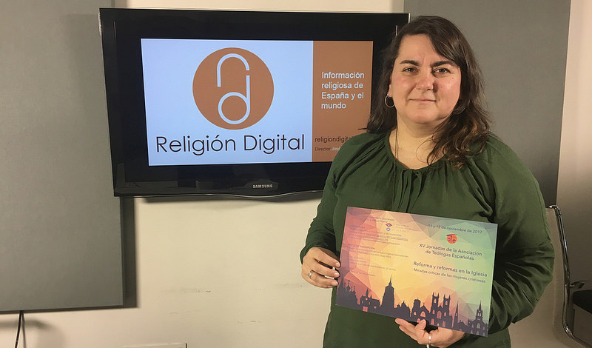

La segunda ponencia fue llevada a cabo por Estela Aldave Medrano, Terciaria Capuchina, profesora de Sagrada Escritura en el Centro Regional de Estudios Teológicos de Aragón CRETA, en Zaragoza y en la Facultad de Teología de Vitoria. El título es *Liderazgos de mujeres en los orígenes del cristianismo: desplazamientos, retóricas y dinámicas patriarcales. El caso del cuarto evangelio*.

El liderazgo de las mujeres en las comunidades del cristianismo naciente, aunque está atestiguado por las fuentes literarias, es un fenómeno que en buena medida se oculta tras los textos, tanto canónicos como extracanónicos, debido a las **estrategias patriarcales que dominaron su puesta por escrito**. La reconstrucción de tal liderazgo requiere adoptar algunas estrategias metodológicas, entre las cuales la interdisciplinariedad constituye una herramienta de mucho valor.

Partiendo de la tradición joánica nos asomamos desde la siguiente cuestión: algunos de los dichos de Jesús consignados en el cuarto evangelio transparentan experiencias propias del mundo de las mujeres haciéndonos sospechar que han podido nacer en **grupos de mujeres de la comunidad joánica** que eran sujetos de profecía. Algunos textos apuntan a la existencia de mujeres profetas en la comunidad de Juan, dando los indicadores que permitan detectar tradiciones evangélicas creadas y transmitidas por estas mujeres, en especial aquellas que tienen que ver con los contextos de duelo, gestación y parto.

Con el título *La construcción de la autoridad de la primera generación de mujeres de la reforma*, la tercera ponencia fue impartida por Lidia Rodríguez Fernández, presbítera ordenada de la Comunidad Cristiana Evangélica y profesora de Teología de la Universidad de Deusto en Bilbao y de Antiguo Testamento en la Facultad Protestante de Teología UEBE en Alcobendas.

Durante las primeras décadas del siglo XVI, mujeres de toda condición social -pertenecientes a la nobleza, a la incipiente burguesía e incluso al campesinado-, abrazaron con entusiasmo los ideales de Lutero, Calvino o Zwinglio. Estas mujeres encontraron en la Reformas claves para **repensar y resignificar los roles tradicionales** que venían desempeñando en la sociedad y en la Iglesia de su tiempo. Sin las esposas de los ministros que hicieron de su hogar un lugar de servicio a la comunidad; sin las activistas que pusieron su fortuna y su influencia al servicio de los reformadores; sin las maestras y predicadoras que formaron a los primeros conversos protestantes; sin las mártires que dieron su vida por causa del evangelio, el movimiento reformado no habría alcanzado la popularidad que logró en las primeras décadas del siglo XVI.

Descubrimos así los **modos de agencia, negociación y resistencia** que todas ellas pusieron en juego. Esta nueva forma de comprenderse las mujeres es impulsado por este momento carismático que luego se va domesticando al institucionalizarse, cortándose su proceso emancipatorio. La primacía de la conciencia ayudaba a desarrollar la libertad cristiana, el sacerdocio universal, el derecho al libre examen y la pneumatología. Destacan nombres como Caterina von Bora, María Dentière, Caterine Zell, Juana III de Albret, Bárbara Rebstock o Úrsula Jost.

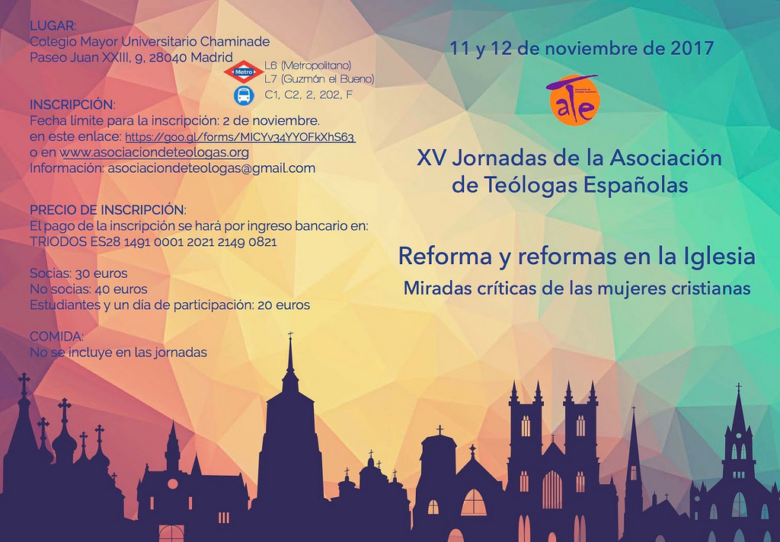

Pasamos después a la mesa redonda donde Carmen Soto Varela, Dolores López Guzmán, Marta López Ballalta y Mercedes Navarro Puerto nos visibilizaron las **reformas de las mujeres en distintos contextos y épocas**. En el siglo XIX nacieron un gran número de congregaciones religiosas femeninas que fueron fundadas e impulsadas por mujeres para dar respuesta a situaciones de vulnerabilidad de diversos colectivos sociales especialmente femeninos.

Este fue el caso de Bonifacia Rodríguez Castro. Comenzó un proyecto con el que se respondía a la **precaria situación laboral de las mujeres** en la naciente revolución industrial y ofrecía un espacio nuevo en la iglesia que posibilitase un nuevo estilo de seguimiento de Jesús de Nazaret desde la experiencia de las mujeres, en el que realidad laboral y espiritualidad se hermanasen. Este proyecto fue tutelado por miembros del clero que en ocasiones bloquearon su novedad y audacia.

Dorothy Day tiene una biografía apasionante y su sensibilidad hacia la dimensión social, comunitaria de la vida, inconformista, reivindicativa y pacifista jalonan toda su vida. Buscadora de la verdad y la autenticidad en la sociedad y frente a los que le rodean. Forma parte de The Catholic Worker Movement de principios del siglo XX.

Las pastoras protestantes, es una normalización más avanzada que en otras confesiones cristianas en cuanto al papel de la mujer en la iglesia, pero ¿es una realidad en todos los espacios protestantes o es otro signo de la gran debatida diversidad evangélica? ¿Podríamos hablar de **feminización cultural del espacio religioso**?

**Teología, cultura y cosmovisión** deben ser los ejes de nuestra mirada y los retos sobre los que construir el espacio femenino religioso. La Asociación de Teólogas Españolas empezó su andadura en 1992 con el fin de sumar y hacerse fuertes iniciando una carrera académica para transformar la teología con sus aportaciones. Después de este recorrido **necesitamos ser autocríticas para no caer en la inercia paralizante** y generar redes para superar la repetición y no bajar la guardia y crecer en creatividad y dinámica sin caer en la trampa de complacer eclesiásticamente. En esta situación más serena de la teología seguir en el fortalecimiento de la identidad sin difuminarla.

La mañana del domingo estuvo marcada por la ponencia *Reformas que queremos las mujeres en la Iglesia* de Serena Noceti, profesora de Teología Sistemática en el Istituto Superiore di Scienza Religiose di Firenza y vicepresidenta de la Associazione Teologica Italiana. La Iglesia es un "cuerpo inquieto" que desde la condición post-moderna se abre a una nueva sensibilidad para el cambio. El Concilio Vaticano II impulsó un aggiornamiento, una renovación, una reforma. La reforma litúrgica que se llevó a cabo fue rápida y se empezó a interpelar la **transformación estructural**desde la perspectiva de estar ante el otro (ecumenismo) y una mirada diferente desde el margen, la disidencia, las minorías críticas.

**Una nueva manera de vivir las formas eclesiales**, de reconocerse mutuamente y de actuar juntos. Comienza una nueva autoconciencia, una nueva manera de reconocerse mutuamente y de actuar. Las estructuras de interacción y comunicación necesitan ser renovadas. No es tiempo de cambiar una estructura con otra sino debemos entender un proceso que debe darse en tres planos simultáneamente y de manera convergente: autoconciencia colectiva, de la forma eclesial y de la transformación de la estructuras.

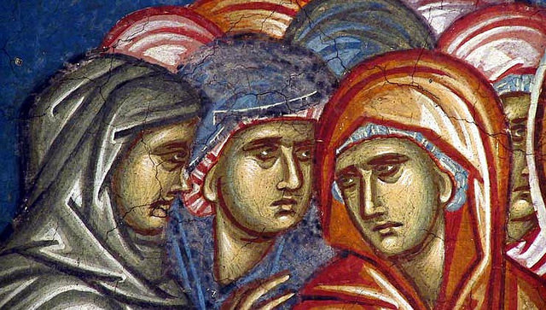

Los procesos de reforma de conjunto debe de ser de forma interrelacionada. Las mujeres no tienen la autoridad necesaria para la reforma del cuerpo eclesial ni están involucradas en esa reforma de conjunto de la Iglesia. La novedad necesita que las mujeres sean reconocidas como sujeto de reforma de Iglesia no sólo en la Iglesia. **Las mujeres quieren volver a poner en juego las formas y las estructuras del nosotros eclesiales**. Son las mujeres en la Iglesia las que proponen que no sólo está en juego un cambio incremental que se logra mediante la ampliación de los sujetos involucrados o por colaboración con la jerarquía que seguiría siendo el primer y real sujeto de la reforma eclesial. El desafío es una reforma de conjunto.

Transfiguración en el nivel de la autoconciencia de la Iglesia, de hombres y mujeres, en el nivel de la forma de las relaciones eclesiales y en el nivel de las estructuras.

La perspectiva de género se convierte en una categoría crítica y político transformativa. La Iglesia como institución está orientada, estructurada, pensada, configurada según el género aunque se percibe como neutral. **La Iglesia de hoy tiene, en muchos aspectos, sus raíces en una estructura patriarcal**. La institución sigue una lógica patriarcal. La reforma exige un posicionamiento total de todos los sujetos eclesiales: nuevas coreografías para interrelacionarse los unos y las otras y comprender y redibujar de forma correlativa nuestras identidades, nuestras palabras.

**La palabra de las mujeres hoy es autoritativa, pública y competente**. Esta irrupción de la palabra inédita de las mujeres lleva a la Iglesia más allá. Sujeto de reforma de Iglesia no sólo en la Iglesia.

Finalmente la presidenta de ATE, Silvia Martínez Cano nos invitó a hacer un diálogo con preguntas adecuadas que nos llevasen a propuestas consensuadas. La cuestión de la mujer no es secundaria sino fundamental para que haya reforma cierta pues nos lleva a saber de qué Dios estamos hablando y de qué Iglesia. Esto nos lleva a implicarnos buscando la colegialidad en los lugares intermedios y hacer real el principio de subsidiaridad en la toma de decisiones en igualdad.

**Estamos implicadas en la santidad de le Iglesia, comprometidas en la búsqueda**. Somos un reto en una mayoría silenciada. Llega el momento de reivindicar nuestro espacio de autoridad como adultas en la palabra y en la responsabilidad compartida para con nosotras y las generaciones futuras. Y así, fuimos emplazadas para las Jornadas ATE de 2018.

"LAS MUJERES NO SON SUFICIENTEMENTE CONSIDERADAS EN LA IGLESIA"

Jorge Costadoat, al Papa: "Continúe anunciando el Evangelio a los más pobres"

"También le pido a Francisco que fomente la creación de comunidades"

José Manuel Vidal, 12 de noviembre de 2017 a las 19:47

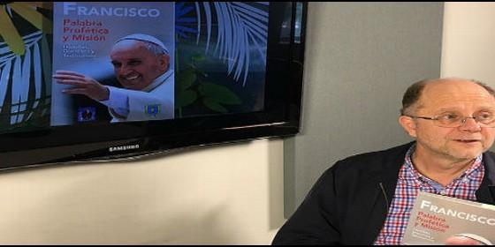

Jorge Costadoat

[RELIGIÓN](http://www.periodistadigital.com/religion) | [OPINIÓN](http://www.periodistadigital.com/religion/opinion)

Sería conveniente que se revisara la exigencia del celibato para los sacerdotes. Es un requisito muy oneroso

(*Jorge Costadoat sj*).- El **Papa Francisco visitará Chile en enero próximo**. ¡Bienvenido! Sus palabras y sus gestos, han sido una señal poderosa de por dónde va el Evangelio. Impacta él mismo, porque evoca el reino que Jesús anunció a los menospreciados de su época. Asimismo, su empeño por proseguir con la misión de Jesús también entusiasma para sumarse a sus varias causas.

Su viaje a Chile, a mí en particular, me motiva para **hacerle algunas peticiones** que, planteadas desde este rincón del planeta, pueden tal vez parecerle pertinentes para el gobierno de la Iglesia.

Le pido, en primer lugar, y como lo más importante, **que continúe anunciando el Evangelio a los más pobres**. Al hacerlo, nos hace saber a todos que el reino de Dios es cosa de crucificados. Cada víctima de la infinidad de pobrezas que pueden aquejar a un ser humano, es Cristo: los migrantes indocumentados, las mujeres aprovechadas, los padres que han perdido a hijo, los jóvenes empepados... ¡Son tantos! Le pido a Francisco que no ceje de anunciar a ellos que el reino de Dios les pertenece.

Él ha señalado que las mujeres deben ser aún más incorporadas a la Iglesia. Las bautizadas, a diferencia de los bautizados, **no son consideradas suficientemente "hijas de Dios" y "hermanas" nuestras**. Solicito al Papa que remueva los obstáculos -canónicos y teológicos- que impiden que las mujeres participen en la Iglesia de acuerdo a los estándares de la civilización contemporánea. ¿Por qué no pueden ser elegidas en ningún cargo importante? ¿Por qué no pueden elegir a ninguna autoridad importante? ¿Por qué no votan en la aprobación de ningún documento importante? La importancia de la mujer en la Iglesia es secundaria. Esto no es cristiano.

También le pido a Francisco **que fomente la creación de comunidades**. Los católicos necesitan "tocar" la Iglesia de Jesús. Les es necesario "experimentarla" como un lugar que los acoja y los quiera. Las personas hoy están muy solas. Nadie pertenece a nadie.

**Un escándalo de espionaje añade nuevas sombras en las finanzas del Vaticano**

**Libero Milone había denunciado un día antes de su despido un montaje para echarle y evitar que siguiese investigando las cuentas**

[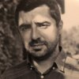](https://elpais.com/autor/daniel_verdu/a/)

[**DANIEL VERDÚ**](https://elpais.com/autor/daniel_verdu/a/)

* [Twitter](https://twitter.com/DaniVerdu)

**Roma**[24 SEP 2017 - 22:41 CEST](https://elpais.com/tag/fecha/20170924)

<https://elpais.com/internacional/2017/09/24/actualidad/1506268887_931820.html>

Una nueva guerra se ha desatado en el seno de las finanzas del Vaticano. Su exauditor, Libero Milone, que dimitió el pasado junio, ha acusado a la gendarmería y al sustituto de la Secretaría de Estado de obligarle a dimitir para, supuestamente, encubrir el resultado de sus pesquisas. El Vaticano, en un furioso comunicado, contestó ayer que Milone espiaba la vida privada de altos cargos de la Santa Sede. Una crisis que llega cuando el departamento está descabezado tras su marcha y la de su superior, el cardenal George Pell, acusado de abusos a menores.

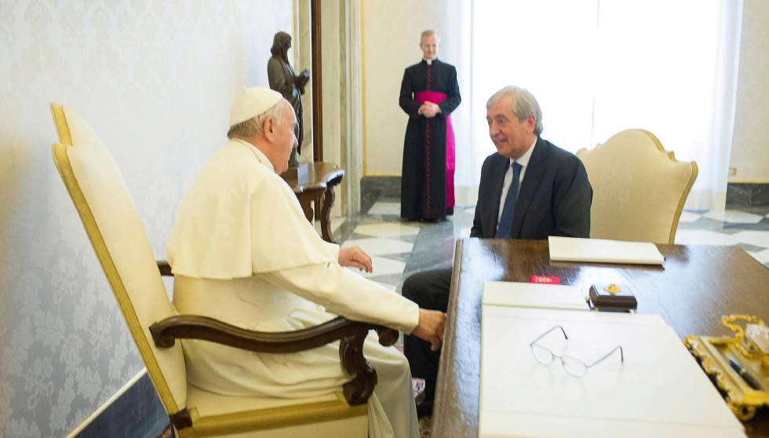El papa Francisco conversa en abril de 2016 con Libero Milone, entonces auditor general del Vaticano.OSSERVATORE ROMANO

[Los cuervos han vuelto al Vaticano. O quizá nunca se fueron](https://elpais.com/internacional/2013/09/07/actualidad/1378577338_481656.html). La Santa Sede, cinco años después de la llegada de Francisco, no consigue frenar la hemorragia abierta con la reforma de sus finanzas. Este fin de semana se ha desatado una guerra entre el exauditor de sus finanzas, que aparentemente había abandonado voluntariamente su puesto en junio, y el propio Vaticano, que le acusa ahora de espionaje de la vida privada de altos cargos de la Santa Sede. Libero Milone, en una entrevista con *Il Corriere della Sera*en el despacho de sus abogados, asegura que fue obligado a firmar una carta de despido acusado falsamente de haber desviado fondos del Vaticano

[La noticia de la dimisión de Milone el pasado 19 de junio causó una enorme sorpresa.](https://elpais.com/internacional/2017/06/20/actualidad/1497985708_273587.html) El auditor, de 69 años y expresidente de Deloitte Italia, había sido nombrado por Francisco en mayo de 2015 y tenía el encargo de aumentar la transparencia y poner al día las cuentas. La opacidad y las acusaciones de lavado de capitales han rodeado durante años las finanzas vaticanas y Milone, una figura externa y con amplios poderes, debía ser estricto y aplicar mano dura. Era conocido su fuerte carácter y sentido de la independencia para llegar a cualquier rincón del Vaticano, por muy alto que estuviera. Pero solo dos años después de ser nombrado presentó su renuncia, supuestamente de “común acuerdo”.

**MÁS INFORMACIÓN**

* 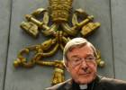[El responsable de las finanzas del Vaticano acusado de abusos sexuales](https://elpais.com/internacional/2017/06/29/actualidad/1498696127_063244.html)
* [La sombra de los abusos sexuales llega por primera vez a la cúpula vaticana](https://elpais.com/internacional/2017/06/29/actualidad/1498757782_629128.html)

Según la versión de Milone, el mismo 19 de junio fue llamado por el sustituto en la Secretaría de Estado vaticana, Giovanni Angelo Becciu, que le resumió el asunto señalando que “la relación de confianza con el Papa se había mermado” y que el propio Francisco había pedido su dimisión. Nada cuadraba para el auditor, a quien habían ya robado información en 2015 de su ordenador sin que se resolviera el caso y sospechaba que también estaba siendo espiado.

Cuando llegó al despacho del jefe de la gendarmería, Giandomenico Giani, este se comportó de forma “agresiva” para que confesase unos delitos que, según él, no había cometido. Concretamente el desvío de 25.000 euros para limpiar su oficina de posibles dispositivos de espionaje y “haber buscado impropiamente informaciones sobre exponentes vaticanos, hechos por los que estaba siendo investigado desde hacía siete meses”. De hecho, según relata, le mostraron una grabación con su voz para amedrentarle. “No dimití voluntariamente, amenazaron con detenerme”.

Tras aquel encuentro, Milone, algunos gendarmes y los bomberos del Vaticano se dirigieron a su oficina para forzar los armarios del personal que no estaba presente y llevarse documentación confidencial. Después de aquello, el auditor trató de contactar con el papa Francisco para explicarle la situación, pero asegura que no recibió respuesta. “Evidentemente, no querían que le hiciera saber algunas cosas que había visto. Solo quería hacer algo bueno para la Iglesia, reformarla como me habían pedido. No me lo han permitido”.

El propio Becciu le ha contestado a través de Reuters. “Transgredió todas las normas y espió la vida privada de sus superiores y equipo, incluido a mí. Si no hubiera aceptado dimitir, lo hubiéramos procesado”. Milone, con un historial intachable al frente de cargos similares en Fiat o las Naciones Unidas, trabajaba con un equipo de 14 personas y dos ayudantes de auditoría. Sin embargo, no ha trascendido los nombres de los espiados ni el resultado de dichas pesquisas. Milone asegura que no puede facilitar esos datos por respeto a los acuerdos contraídos en su contrato. Sin embargo, espera que los documentos que fueron confiscados el 19 de junio trasciendan en algún momento. Algo que no sería extraño en un clima de guerra como el que se está abriendo.

El Vaticano respondió ayer por la mañana a las acusaciones con un furioso comunicado —no suele comentar los asuntos internos— en el que expresaba su sorpresa y lamentaba las declaraciones del excolaborador, ya que habían acordado mantener en secreto los motivos del despido. “Resulta, lamentablemente, que la oficina de Milone, excediéndose a sus competencias, contrató ilegalmente a una empresa externa para llevar a cabo actividades de investigación de la vida privada de expontentes de la Santa Sede. Esto, además de ser un delito, ha mermado la confianza en Milone, quien aceptó libremente firmar su dimisión”.

En cualquier caso, su despido supuso un varapalo para las reformas de las cuentas del Vaticano. Un agujero al que hubo que añadir dos semanas después la marcha de su superior, el cardenal George Pell, superministro de finanzas de la Santa Sede, acusado de abusos sexuales en Australia. De hecho, Milone también ha querido relacionar esa repentina marcha con su despido. “Es evidente que las investigaciones contra él por un caso de hace 40 años han aflorado hace un año. Y si se lee el decreto que me fue entregado, fue en el mismo periodo en el que la gendarmería empezó a investigarme a mí. Quiero pensar que es una coincidencia. Pero últimamente trabajábamos sobre un nuevo código para los contratos públicos”.

**LAS CUENTAS, EL CORAZÓN DE LAS RESISTENCIAS AL PAPA**

La guerra por las finanzas del Vaticano nunca ha cesado. Algunas fuentes consultadas por este periódico apuntan directamente a esa reforma como la causa principal de las resistencias que se ha encontrado el papa Francisco dentro de la Curia. Muchas veces transformadas en forma de acusaciones teológicas.

Milone que, según dice, no pudo hablar con el Pontífice al ser despedido, apunta en esa línea. “Temo que haya sido bloqueado por el viejo poder que reside ahí y que se ha sentido amenazado al comprender que podía informar al Papa y a [secretario de Estado, Pietro] Parolin sobre todo lo que había visto en las cuentas”, afirma.

De hecho, ayer mismo se supo que el exdirector de la Banca del Vaticano (IOR), Ettore Gotti Tedeschi, le ha acusado en un documento firmado por otros 64 personas —también está Bernard Fellay, líder de la Fraternidad San Pío X, conocidos como Lefebvrianos— de difundir siete herejías en su exhortación sobre la familia ***Amoris Laetitia***.

**Que se abran los libros de contabilidad del Vaticano y de todas las iglesias**

**El tesoro de la Iglesia son los pobres**

<http://www.atrio.org/2017/11/la-senal-de-jonas/#more-14782>

**La señal de Jonás**

Equipo Atrio, 15-noviembre-2017

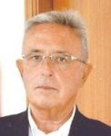El cardenal Scipione Borghese Caffarelli, sobrino del papa Paulo V, allá por 1605, encargó dos estatuas a Bernini para colocarlas a la entrada de su Villa Borghese en el monte Pincio en Roma. Una de las estatuas en mármol representaba a Priamo y la otra a Flora y ambas miden dos metros y medio y estaban colocadas sobre pedestales de un metro de altura. Priamo, padre de todos los principes troyanos, llegó a tener cincuenta hijos y diez hijas. Flora diosa romana de la primavera y del renacer de la vida, vinculada por Ovidio a la ninfa Claris que dejó pasmado a Céfiro un día de primavera al verla vagar por los campos, enamorándose de ella. El cardenal Borghese Caffarelli dejaba claro así sus devociones.

**El señor papa, felizmente reinante**, está siendo vilipendiado por prelados de distinta procedencia y pelaje, por grupos de sacerdotes y fieles y por instituciones vinculadas a la propia estructura del poder clerical que trata de gobernar. Como reacción se ha originado una corriente de victimismo papal tratando de hacer de él un **mártir de la renovación de la Iglesia**.

Es evidente que **hemos aumentado en civilidad**. Benedicto VI en el año 974 fue estrangulado y arrojado al Tíbet por orden del emperador (cristiano profeso). El que ordenó estrangularlo, en Roma, fue Bonifacio, cardenal diácono, lo encarceló y mandó estrangularlo en la cárcel cumpliendo la orden del emperador. El bueno de Bonifacio dejó morir de hambre al papa Juan XIV mientras estaba encarcelado. Tras estos dos asesinatos, Bonifacio se hizo elegir papa, democráticamente y con la inspiración del Santo Espíritu, y gobernó la Iglesia durante un año. No obstante en cuestiones de poder y **de dinero la institución central de la Iglesia no ha mejorado en exceso.**

Opino, y asumo consecuencias, que la estructura de poder varonil, geróntico, celibatario y económicamente protegido que pretende controlar desde el siglo III las comunidades y personas creyentes seguidoras de Jesús de Nazaret, ni tiene ahora, ni ha tenido nunca, el menor deseo eficiente de cambiar el modo de control real, ideológico, económico y de relaciones laborales instaurado sobre sus fieles para poner al servicio de otros poderes encuadrados en la realpolitik la fuerza no estructurable de los que pudieran ordenar a una morera que se sacara de raíz y se plantara en la mar.

**El cardenal Pell,** australiano, del grupo de ocho o nueve príncipes de la Iglesia a quienes el pontífice reinante encargó las reformas institucionales, se hizo cargo del control de las finanzas centrales de la organización eclesiástica. Ha debido dimitir, o ha sido cesado, para poder presentarse ante un tribunal de su país acusado de haber ocultado abusos sexuales de sus sacerdotes. Mil millones de dólares australianos. 660 millones de euros, o 770 millones de dólares americanos. Esa es la suma de dinero que la Iglesia australiana prevé que tendrá que pagar en concepto de compensación a miles de víctimas de abusos sexuales cometidos por sacerdotes y religiosos, según ha dado a conocer el organismo que coordina la respuesta institucional a los escándalos de abusos cometidos en su seno. No obstante, las prácticas de los eclesiásticos católicos han mejorado bastante. Una treintena por ciento del clero, según los relatos del tiempo, en 580 vivía con su mujer e hijos, pero el papa Pelagio II, que a la sazón, gobernada la Iglesia mantuvo la política de no meterse con los sacerdotes casados en tanto no dispusieran al testar que las propiedades de la Iglesia que ellos administraban pasarán a sus esposas e hijos. Sabia decisión que permitió aumentar el patrimonio petrino e iniciar el óbolo de San Pedro. Posteriormente han evitado el riesgo de fugas patrimoniales vía registros y notariado. No obstante, y como se demuestra en Australia y en USA, el patrimonio eclesiástico se pierde vergonzosamente gracias a las tropelías del clero pederasta y abusador de niños y jóvenes. Más digno era Pelagio con su clero casado.

En 2013, el **IOR** habría acordado invertir un total de 41 millones de euros en el proyecto *Futuro Investment Management* para la renovación del Palacio de Bellas Artes de Budapest. Dio marcha atrás en la inversión y ha sido demandado ante los tribunales malteses en una disputa que ahora parece girar en torno a si el banco vaticano puede recuperar los 17 millones que pagó a*Futuro*en un primer momento, o si tendrá que abonar el total de lo acordado originalmente. Podemos lícitamente preguntarnos qué tiene que hacer el Vaticano invirtiendo 41 millones de euros en restaurar un palacio en lugar de comprar aceite para las lámparas a la espera del Señor.

**El viaje papal último a Colombia** del que algunas opiniones tuvimos ocasión de poner en común en Atrio con harta confrontación, ha sido costeado en un porcentaje muy alto, que no ha sido determinado por el vocero de la conferencia episcopal colombiana, entre otros, por los siguientes financiadores:

1. Líder de la banca tradicional. 13.883.370 clientes. 1789 oficinas. Utilidad atribuible acumulada de 2.140 miles de millones de dólares.
2. Banco de Colombia. Opera además en Guatemala, El Salvador y Panamá. Su cartera ha crecido el último ejercicio un 8,5%, llegando a 52.000 millones de dólares.
3. Almacenes Arturo Calle. Aliado a Ermenegildo Zegna. Valorado en 23.000 millones de dólares.
4. Grupo Santo Domingo. Sector inmobiliario y turístico, logístico y de medios de comunicación como el Canal Caracol, El Espectador, Blue Radio y Cromos. FORBES sitúa al fundador en el puesto 108 de los ricos del mundo, con un patrocinio personal, al morir en 2011, de 9.500 millones de dólares.
5. Grupo Ardila Lülle, posee el Canal RCN, Cadena radio RCN y Win Sport, 160 emisoras propias y asociadas y la RCN Televisión Ardila.

He leído y no anotado el lugar a efectos de la cita que la **próxima visita papal a Chile** costará seis millones de dólares. Al día de hoy los obispos han recaudado unos montos dinerarios que ni de lejos pueden considerarse suficientes. Han propuesto los prelados que cada persona en el país done un día de su sueldo mensual para sufragar los gastos de la visita, lo que ha generado un contundente rechazo. Se ha puesto de manifiesto que el arzobispado de Santiago obtiene rentas de sus acciones en grandes empresas, propiedades y donaciones que rondan la cifra de diez mil millones de pesos al año. Y se interrogan sobre el destino de tales fondos y su contribución al pago de los costes del pontificio viaje.

En el año 2004 podía verse en el marco de la columnata del Bernini a Marcial Maciel – con largos años de delincuencia organizada a sus espaldas ya entonces – y a Juan Pablo II – con el mejor servicio de inteligencia del mundo a sus órdenes – en amor y compañía. Desde 1992 y hasta 2013 en unos casos y hasta enero de este año en otro, la congregación de **La Legión de Cristo** ha mantenido en las Bermudas una cuenta multimillonaria a nombre de la sociedad Internationa Volunteer Services que velaba los ingresos de la red Anahuac, de la propia Legión cuyos ingresos anuales superan los 300 millones de dólares USA cantidad similar al presupuesto anual de la Sede Apostólica.

**Richard J. Evans**, autor de “*La lucha por el poder (1815-1914)*”, publicado en Crítica, afirma respecto al poder político y a sus límites “Y en última instancia la economía manda”. Ya he contado en alguna columna aquí que el 9 de septiembre de este año de gracia, el papa visitante en Medellín se reunió con clérigos y religiosos y les advirtió de que “el diablo entra siempre por el bolsillo” y que, por ello, todos debemos estar atentos a la corrupción ya que empieza poquito a poco y citando a Nuestro Señor les recordó que “no se puede servir a Dios y al dinero”. Ocurre que a Dios nadie le ha visto ni le puede ver y al dinero sí. A la vista de cómo funcionan las finanzas del Vaticano y de algunas instituciones vinculadas y de quienes financian los viajes papales, opino que estamos obligados a tomar *cum mica salis* las admoniciones pontificias por muy valientes que pudieran considerarse fuera del contexto crematístico que las permite.

Emmanuel Carrère en un precioso escrito de hace unos meses sobre Caláis y su jungla de migrantes, cuenta una entrevista con el cura de Fort-Nieulay, de ochenta años y no jubilado, parroquia donde no hay jóvenes y casi han muerto los viejos feligreses. El viejo cura le dice que está allí porque no es un carroñero de la religión, que no está allí para hacer negocio y que está allí con plena conciencia de soledad y abandono para ser señal de Jesucristo.

***(Artículo realizado por Rául Olmos, periodista integrante de la organización Mexicanos Contra la Corrupción y la Impunidad, MCCI).***

[**https://www.eluniverso.com/noticias/2017/11/13/nota/6478711/paraiso-fiscal-legionarios-cristo**](https://www.eluniverso.com/noticias/2017/11/13/nota/6478711/paraiso-fiscal-legionarios-cristo)

**Revelan que la fortuna de la Madre Teresa de Calculta mantenía a flote el banco del Vaticano**

[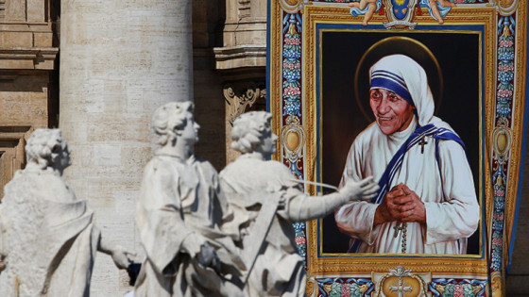](https://elmicrolector.org/2017/11/10/revelan-que-la-fortuna-de-la-madre-teresa-de-calculta-mantenia-a-flote-el-banco-del-vaticano/f-12-91/)

EL MICROLECTOR, Nov. 10 de 2017

Una nueva publicación devela varios “trapos sucios” del Vaticano con supuestos documentos secretos revisados por el periodista italiano Gianluigi Nuzzi.

Entre los datos más impactantes del libro “El pecado original”, escrito por Nuzzi, está la jugosa cuenta de ahorros que tenía la Madre Teresa de Calcuta, quien de haber retirado esos fondos habría dejado al Instituto para las Obras de Religión (OIR), mejor conocido como el Banco Vaticano, en impago.

El periodista italiano afirma que la existencia de la cuenta de la Madre Teresa es “una prueba” de que ella formaba parte de un clan corrupto dentro del Vaticano.

<http://www.lapresse.it/vaticano-nuovo-libro-di-nuzzi-dagli-abusi-al-super-conto-ior-di-madre-teresa.html?utm_source=dlvr.it&utm_medium=twitterEl>

**El artículo en italiano**

Vaticano, nuovo libro di Nuzzi: dagli abusi al super conto Ior di Madre Teresa

Tanti i temi scottanti toccati in 'Peccato originale', anche una presunta trattativa con la procura sul caso Orlandi

Giovedì 09 Novembre 2017 - 16:15

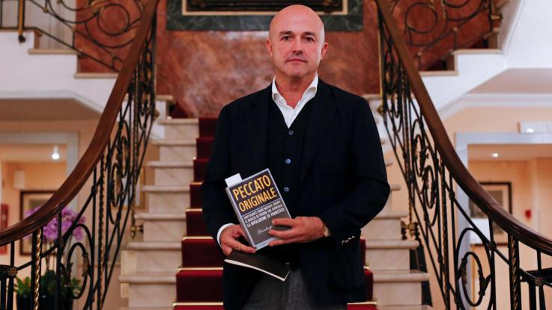

**Abusi sessuali**sui seminaristi in territorio vaticano, **riciclaggio**di soldi provenienti dai narcotraffici sudamericani nell'Istituto per le Opere di Religione, trattative segrete tra procura di Roma e Vaticano sul giallo mai risolto della sparizione di **Emanuela Orlandi**. E poi il conto corrente stellare di **Madre Teresa di Calcutta**. A due anni dal processo che l'ha visto protagonista tra le mura leonine, **Gianluigi Nuzzi** torna a parlare dei sacri palazzi con il suo quarto libro-inchiesta, **'Peccato originale'**(Chiarelettere). Prima di questo, c'erano stati **'Vaticano Spa'**,**'Sua Santità'**e **'Via Crucis'**, che gli ha procurato un processo per diffusione di notizie riservate - noto come Vatileaks2 - dal quale poi è stato prosciolto.

"Mi sono accorto che esiste un blocco di potere che da Paolo VI in poi è riuscito a rallentare qualsiasi riforma", ha detto presentando il volume a Roma. "L'ha fatto ostacolando il cambiamento, grazie al potere del ricatto". Durante la presentazione, il giornalista insiste più volte sulla "solitudine" di **Papa Francesco**nel voler portare avanti una riforma della Curia che sembra essere inattuabile.

**GLI ABUSI SUI CHIERICHETTI DEL PAPA**- Uno dei capitoli più spinosi riguarda gli abusi che un seminarista avrebbe subito nel preseminario San Pio X, che si trova nel palazzo San Carlo. L'istituto accoglie ragazzi adolescenti, dalle scuole medie ai primi anni delle superiori. I migliori di questi servono le messe celebrate dal Papa nella Basilica di San Pietro come chierichetti.  
Le testimonianze raccolte dal giornalista vengono dal compagno di stanza del ragazzo abusato. Per difenderlo ha denunciato i fatti alle autorità del Vaticano, ed è stato allontanato dal seminario. "Non posso nascondere - ha detto Nuzzi - l'impressione che questo sia solo il primo di una serie di episodi di denuncia".

**IL RICICLAGGIO DEL DENARO DEI NARCOS**- Secondo quanto scrive il giornalista, alla Cisalpine Overseas Bank di Nassau, società estera del Banco Ambrosiano, direttamente o tramite fiduciarie collegate, Escobar e il cartello di Medellìn avevano aperto alcuni depositi per diversi milioni di dollari. E si tratta della banca omonima del 'Fondo Cisalpine' presso lo Ior, coinvolto in operazioni per milioni di dollari a favore di Paolo VI.

**IL SUPER CONTO DI MADRE TERESA DI CALCUTTA** - Negli anni della presidenza di Paul Casimir Marcinkus, Madre Teresa di Calcutta, tra le pochissime donne clienti dello Ior, "amministrava il conto di gran lunga più consistente". "La suora in quegli anni - scrive Nuzzi - era l'unica ad avere potere di firma sui depositi del conto, in dollari e in lire. Il saldo rimane uno dei segreti meglio custoditi allo Ior". "Se solo Madre Teresa avesse chiuso i conti o li avesse trasferiti, l'istituto avrebbe rischiato il default".

**CASO ORLANDI, LA TRATTATIVA SEGRETA TRA PROCURA E VATICANO**-  Ci sarebbe stata una "trattativa" tra procura di Roma e Vaticano sul caso della sparizione di Emanuela Orlandi, "quattro, cinque incontri che prima della chiusura clamorosa dell'inchiesta ci sono stati tra l'allora procuratore capo reggente di Roma Giancarlo Capaldo e due monsignori che avevano la fiducia piena sia del Segretario di Stato Bertone sia del segretario particolare dell'allora Pontefice Benedetto XVI, mons. Georg Gaenswein, incontri che hanno chiamato la trattativa: da una parte il Vaticano cercava di chiudere questa inchiesta, dall'altra parte avrebbe dato notizie su dov'era la tomba di Emanuela". "Questi incontri - afferma - ci sono stati, Capaldo è andato anche in Vaticano, c'è stato un incontro alla biblioteca vaticana, poi la trattativa è saltata. C'è forse da chiedersi a che titolo questo magistrato andava in un paese estero, perché questa trattativa è sfumata e perché sulla Orlandi ancora oggi non abbiamo la verità".  
Il giornalista però si dice "convinto" che la Chiesa "sia anche parte lesa" su caso Orlandi: un dedalo di depistaggi "per puntare l'indice sul Vaticano".

**Jornada mundial de los pobres: Pasaporte al paraíso**

Homilía del Papa en la misa en San Pedro (Texto completo)

19 NOVIEMBRE 2017[ANNE KURIAN](https://es.zenit.org/articles/author/annekurian/)[EL PAPA FRANCISCO](https://es.zenit.org/articles/category/el-papa-francisco/)

[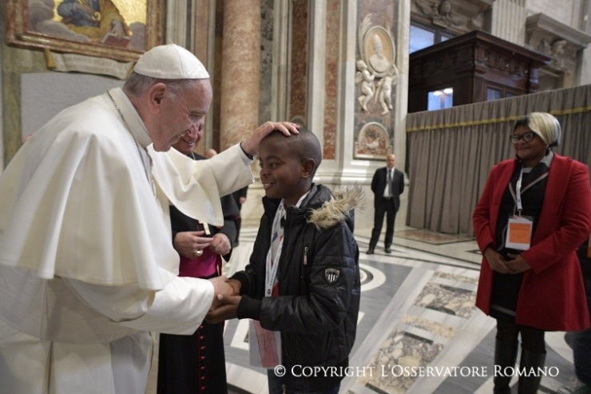](https://es.zenit.org/articles/jornada-mundial-de-los-pobres-pasaporte-al-paraiso/)

*Journada-Mundial-De-Los-Pobres-C-L´Osservatore-Romano.Png 19 Noviembre, 2017*

(ZENIT – 19 nov. 2017).- “Si a los ojos del mundo [los pobres] tienen poco valor, son ellos quienes abren el camino al cielo, son nuestros “pasaportes para el paraíso”…nuestra verdadera riqueza”, ha dicho el Papa Francisco en la misa que ha celebrado el 19 de noviembre de 2017, en la primera jornada  mundial de los pobres. “Amar al pobre, ha subrayado, significa luchar contra todas las pobrezas, espirituales y materiales”.

El Papa ha presidido la celebración en la Basílica de San Pedro, rodeado de miles de personas necesitadas de todo el mundo. En su homilía, ha arremetido contra la “omisión” o “indiferencia” hacia ellos. “No hacer nada malo no es suficiente…Es volverse hacia el otro lado cuando el hermano está necesitado, es cambiar de cadena cuando una pregunta seria nos molesta, también es indignarse ante el mal sin hacer nada. Dios, sin embargo no nos preguntará si nos hemos indignado justamente, sino que nos preguntará si hemos hecho el bien”.

“Lo que invertimos en el amor permanece, el resto desaparece”, ha recordado antes de insistir: “no busquemos lo superfluo para nosotros, sino el bien para los demás, y nada precioso nos faltará”.

**Homilía del Papa Francisco**

Tenemos la alegría de partir el pan de la Palabra, y dentro de poco de partir y recibir el Pan Eucarístico, que son alimento para el camino de la vida. Todos lo necesitamos, ninguno está excluido, porque todos somos mendigos de lo esencial, del amor de Dios, que nos da el sentido de la vida y una vida sin fin. Por eso hoy también tendemos la mano hacia Él para recibir sus dones. La parábola del Evangelio nos habla precisamente de dones. Nos dice que somos destinatarios de los talentos de Dios, «cada cual según su capacidad» (Mt 25,15). En primer lugar debemos reconocer que tenemos talentos, somos «talentosos» a los ojos de Dios. Por eso nadie puede considerarse inútil, ninguno puede creerse tan pobre que no pueda dar algo a los demás. Hemos sido elegidos y bendecidos por Dios, que desea colmarnos de sus dones, mucho más de lo que un papá o una mamá quieren para sus hijos. Y Dios, para el que ningún hijo puede ser descartado, confía a cada uno una misión.

En efecto, como Padre amoroso y exigente que es, nos hace ser responsables. En la parábola vemos que cada siervo recibe unos talentos para que los multiplique. Pero, mientras los dos primeros realizan la misión, el tercero no hace fructificar los talentos; restituye sólo lo que había recibido: «Tuve miedo —dice—, y fui y escondí tu talento en la tierra; mira, aquí tienes lo que es tuyo» (v. 25). Este siervo recibe como respuesta palabras duras: «Siervo malo y perezoso» (v. 26). ¿Qué es lo que no le ha gustado al Señor de él? Para decirlo con una palabra que tal vez ya no se usa mucho y, sin embargo, es muy actual, diría: la omisión. Lo que hizo mal fue no haber hecho el bien. Muchas veces nosotros estamos también convencidos de no haber hecho nada malo y así nos contentamos, presumiendo de ser buenos y justos. Pero, de esa manera corremos el riesgo de comportarnos como el siervo malvado: tampoco él hizo nada malo, no destruyó el talento, sino que lo guardó bien bajo tierra. Pero no hacer nada malo no es suficiente, porque Dios no es un revisor que busca billetes sin timbrar, es un Padre que sale a buscar hijos para confiarles sus bienes y sus proyectos (cf. v. 14). Y es triste cuando el Padre del amor no recibe una respuesta de amor generosa de parte de sus hijos, que se limitan a respetar las reglas, a cumplir los mandamientos, como si fueran asalariados en la casa del Padre (cf. Lc 15,17).

El siervo malvado, a pesar del talento recibido del Señor, el cual ama compartir y multiplicar los dones, lo ha custodiado celosamente, se ha conformado con preservarlo. Pero quien se preocupa sólo de conservar, de mantener los tesoros del pasado, no es fiel a Dios. En cambio, la parábola dice que quien añade nuevos talentos, ese es verdaderamente «fiel» (vv. 21.23), porque tiene la misma mentalidad de Dios y no permanece inmóvil: arriesga por amor, se juega la vida por los demás, no acepta el dejarlo todo como está. Sólo una cosa deja de lado: su propio beneficio. Esta es la única omisión justa.

La omisión es también el mayor pecado contra los pobres. Aquí adopta un nombre preciso: indiferencia. Es decir: «No es algo que me concierne, no es mi problema, es culpa de la sociedad». Es mirar a otro lado cuando el hermano pasa necesidad, es cambiar de canal cuando una cuestión seria nos molesta, es también indignarse ante el mal, pero no hacer nada. Dios, sin embargo, no nos preguntará si nos hemos indignado con razón, sino si hicimos el bien. Entonces, ¿cómo podemos complacer al Señor de forma concreta? Cuando se quiere agradar a una persona querida, haciéndole un regalo, por ejemplo, es necesario antes de nada conocer sus gustos, para evitar que el don agrade más al que lo hace que al que lo recibe. Cuando queremos ofrecer algo al Señor, encontramos sus gustos en el Evangelio. Justo después del pasaje que hemos escuchado hoy, Él nos dice: «Cada vez que lo hicisteis con uno de estos, mis hermanos más pequeños, conmigo lo hicisteis» (Mt 25,40). Estos hermanos más pequeños, sus predilectos, son el hambriento y el enfermo, el forastero y el encarcelado, el pobre y el abandonado, el que sufre sin ayuda y el necesitado descartado. Sobre sus rostros podemos imaginar impreso su rostro; sobre sus labios, incluso si están cerrados por el dolor, sus palabras: «Esto es mi cuerpo» (Mt 26,26). En el pobre, Jesús llama a la puerta de nuestro corazón y, sediento, nos pide amor. Cuando vencemos la indiferencia y en el nombre de Jesús nos prodigamos por sus hermanos más pequeños, somos sus amigos buenos y fieles, con los que él ama estar. Dios lo aprecia mucho, aprecia la actitud que hemos escuchado en la primera Lectura, la de la «mujer fuerte» que «abre sus manos al necesitado y tiende sus brazos al pobre» (Pr 31,10.20). Esta es la verdadera fortaleza: no los puños cerrados y los brazos cruzados, sino las manos laboriosas y tendidas hacia los pobres, hacia la carne herida del Señor.

Ahí, en los pobres, se manifiesta la presencia de Jesús, que siendo rico se hizo pobre (cf. 2 Co 8,9). Por eso en ellos, en su debilidad, hay una «fuerza salvadora». Y si a los ojos del mundo tienen poco valor, son ellos los que nos abren el camino hacia el cielo, son «nuestro pasaporte para el paraíso». Es para nosotros un deber evangélico cuidar de ellos, que son nuestra verdadera  riqueza, y hacerlo no sólo dando pan, sino también partiendo con ellos el pan de la Palabra, pues son sus destinatarios más naturales. Amar al pobre significa luchar contra todas las pobrezas, espirituales y materiales.

Y nos hará bien acercarnos a quien es más pobre que nosotros, tocará nuestra vida. Nos hará bien, nos recordará lo que verdaderamente cuenta: amar a Dios y al prójimo. Sólo esto dura para siempre, todo el resto pasa; por eso, lo que invertimos en amor es lo que permanece, el resto desaparece. Hoy podemos preguntarnos: «¿Qué cuenta para mí en la vida? ¿En qué invierto? ¿En la riqueza que pasa, de la que el mundo nunca está satisfecho, o en la riqueza de Dios, que da la vida eterna?». Esta es la elección que tenemos delante: vivir para tener en esta tierra o dar para ganar el cielo. Porque para el cielo no vale lo que se tiene, sino lo que se da, y «el que acumula tesoro para sí» no se hace «rico para con Dios» (Lc 12,21). No busquemos lo superfluo para nosotros, sino el bien para los demás, y nada de lo que vale nos faltará. Que el Señor, que tiene compasión de nuestra pobreza y nos reviste de sus talentos, nos dé la sabiduría de buscar lo que cuenta y el valor de amar, no con palabras sino con hechos.

El cardenal Marx revela que el Papa se plantea la abolición del celibato clerical

El presidente de los obispos alemanes pide probar también otras nuevas formas de liderazgo eclesial

Cameron Doody, 14 de noviembre de 2017 a las 08:45

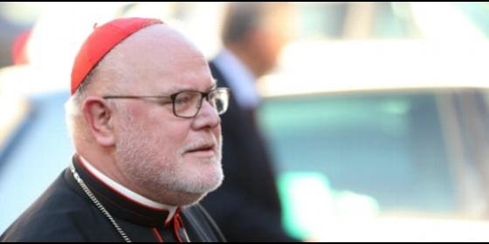

El cardenal Reinhard Marx, a favor de la ordenación de hombres casadosAgencias

[RELIGIÓN](http://www.periodistadigital.com/religion) | [MUNDO](http://www.periodistadigital.com/religion/mundo)

"Viviremos a ver" la abolición del celibato clerical en la Iglesia "si nadie le pega un tiro al Papa o le envenena antes"

* [Kräutler ve en la ordenación de casados la única solución a la "horrenda" escasez de curas en la Amazonia](http://www.periodistadigital.com/religion/america/2017/10/26/religion-iglesia-america-sinodo-panamazonico-krautler-ve-en-la-ordenacion-de-hombres-casados-la-unica-solucion-a-la-horrenda-escasez-de-curas-en-la-amazonia.shtml)
* [Andrés y Tere, MOCEOP: "El celibato obligatorio es antievangélico"](http://www.periodistadigital.com/religion/vida-religiosa/2017/11/04/religion-iglesia-cuarenta-anos-movimiento-por-un-celibato-opcional-no-queda-mas-remedio-abrir-via-sacerdocio-casados-la-iglesia-se-queda-sin-clientela.shtml)
* [Impacto de la invalidez y trastienda de la ley del celibato](http://www.periodistadigital.com/religion/opinion/2017/10/24/religion-iglesia-opinion-jose-maria-rivas-impacto-de-la-invalidez-y-trastienda-de-la-ley-del-celibato-contradiccion-inaceptable-y-blasfema.shtml)

(*Cameron Doody*).- El debate sobre la ordenación de los hombres casados**ya está encima de la mesa del Papa Francisco**. El cardenal Reinhard Marx ha llamado a "un amplio debate" en la Iglesia sobre el acceso al sacerdocio de los llamados **'viri probati'**y también de otras posibles nuevas formas de liderazgo eclesial.

Durante un encuentro la semana pasada del Comité de Católicos de Baviera, el purpurado alemán calificó el deseo de los sectores de la Iglesia donde más se sufre la escasez de sacerdotes **como "legítimo" y algo que "debe ser discutido"**.

Según informa [katholisch.de](http://www.katholisch.de/aktuelles/aktuelle-artikel/marx-fur-debatte-uber-weihe-von-viri-probati), el arzobispo de Munich y Frisinga defendió también que si bien "esto no significa que haya un impulso directo de Roma" para abordar esta problemática, el Papa ya está pensando en ella, y una vez que lo tenga a bien "lo hablará con sus consejeros", **de modo que pueda ser pensada y discutida en la Iglesia en general en "todos sus vertientes"**.

Y aunque haya revelado estos progresos en la cuestión de la consagración de los 'viri probati' -los hombres con particular experiencia en sus parroquias y con una virtud y madurez cristianas probadas- el también presidente de los obispos alemanes se refirió en términos más sombríos sobre la otra petición de grandes partes de la Iglesia como es la ordenación de las mujeres.

"No hay movimiento" en esto último, afirmó el cardenal, añadiendo que si bien no puede "prometer nada" en estos momentos sobre si la idea de mujeres diaconisas y sacerdotes se hará realidad o no,**está seguro que seguirá debatiéndose**.

Y no es que el cardenal Marx esté el único que está ansioso de implementar en la Iglesia nuevas formas de liderazgo tales como pueden ser los curas casados o las mujeres sacerdotes. El teólogo Paul Zulehner coincidió con el prelado en sus predicciones para el futuro, sosteniendo en el mismo encuentro en Baviera que **"viviremos a ver" la abolición del celibato clerical en la Iglesia** "si nadie le pega un tiro al Papa o le envenena antes".

**"Es un error subordinar la celebración de la Eucaristía al celibato de los sace BLOG DE JUAN JOSÉ TAMAYO-amerindiaenlared.org**

**Teologías del Sur. El giro descolonizador**, de Juan José Tamayo, Trotta, 2017, 256 páginas

**RECORRIDO POR LAS TEOLOGÍAS CONTRA-HEGEMÓNICAS DEL SUR GLOBAL (I)**

Deseo expresar mi agradecimiento a **Amerindia** por invitarme a abrir este blog. Es para mí un honor, un placer, un desafío y, sobre todo, un privilegio contar con un espacio de comunicación libre, abierto a cuantas personas están interesadas por la reflexión interdisciplinar sobre los desafíos más importantes que se les plantean hoy a las religiones y espiritualidades, y en diálogo con colegas que cultivamos las teologías de la liberación en el Sur global.

Fue también un privilegio el haber sido invitado al Encuentro Intergeneracional de teólogas y teólogos de la liberación “La fuerza de los pequeños”, convocado por Amerindia y celebrado en octubre de 2017 en Puebla, donde pude disfrutar de la convivencia en sintonía, los aprendizajes mutuos y las experiencias compartidas de colegas de diferentes generaciones –entre 30 y 86 años- en plena armonía. Fue precisamente en dicho Encuentro donde se me hizo la propuesta de abrir un blog. El título elegido es “Teologías del Sur”, que se corresponde con el de mi último libro que acaba de aparecer en la editorial española Trotta y que voy a presentar en las dos primeras entradas de este blog.

La redacción de mis libros suele durar nueve meses. Este, sin embargo, es una excepción. Me ha supuesto dos intensos años de estudio, investigación, redacción y viajes, en su mayoría por el Sur global. Comenzó a gestarse en junio de 2015 en un país de la periferia europea, Portugal. Fue durante mi estancia en la Universidad de Coimbra (Portugal) invitado para pronunciar las conferencias anuales de la “Cátedra Boaventura de Sousa Santos”.

Allí tuve la oportunidad, y el privilegio, de convivir en un clima de gran cordialidad y de dialogar en un clima de intenso debate con los investigadores y las investigadoras del Centro de Estudios Sociales (CES), con los profesores Jöao Paulo Dias, José Manuel Pureza, Boaventura de Sousa Santos y con la profesora María Paula Meneses sobre las Epistemologías del Sur y su aplicación a la teología. Aquellos diálogos, me han resultado muy clarificadores y han facilitado la elaboración de este libro. Vaya mi agradecimiento a quienes me acogieron humana y académicamente y de quienes tanto aprendí.

Terminé la redacción dos años después, entre abril y mayo de 2017, en otro entorno geo-cultural bien diferente e igualmente enriquecedor: América Latina y el Caribe, concretamente en República Dominicana y Haití, dos de los países más empobrecidos del planeta. Allí pude ver de cerca la pobreza extrema de sus habitantes, pero también el sentido liberador de las religiones afrocaribeñas, sus elevados niveles de injusticia estructural, pero también las resistencias populares frente a los sistemas de dominación coaligados. Viajé a Haití con Julio Acosta (Julín), que desde hace más de cuarenta años ejerce la práctica de la solidaridad entre las dos comunidades fronterizas, a quienes acompaña en el camino hacia la utopía de la Fraternidad insular. Fue para mí un verdadero *kairós*.

La convivencia y el curso impartido sobre nuevos paradigmas teológicos para el siglo XXI a religiosos misioneros de República Dominicana, Cuba, Haití y Canadá, comprometidos en la defensa de la dignidad y la liberación de comunidades expulsadas de sus territorios y sometidas a la más inhumana explotación económica, el encuentro con personas de la Defensoría del Pueblo, la relación con activistas sociales y las actividades con teólogas y teólogos de la liberación del Centro de Teología de los Dominicos fueron una verdadera escuela de aprendizaje de nuevos saberes, nuevas sabidurías, nuevas experiencias y un ejercicio práctico de diálogo intercultural, interreligioso e interétnico, que constituye la base de este libro.

En él hago un amplio recorrido por las diferentes teologías del Sur global: africana (culturalista, de la liberación, de la reconstrucción, contextual, *Ubuntu*), asiática (*dalit*, *minjung*, de la lucha, islámica, hindú, budista, musulmana, palestina, judía) latinoamericana (indígena, afro-negra, ecológica, poscolonial, del pluralismo religioso y cultural, *queer*, teo-poética) y negra estadounidense. Ubico cada una de ellas en sus respectivos contextos geoculturales, políticos y económicos y presto especial atención a las corrientes feministas y decoloniales.

Son todas teologías emergentes, contra-hegemónicas y creadoras de discursos alternativos que intentan responder a los grandes desafíos de la nueva era que estamos viviendo, entre otros: el colonialismo, el patriarcado, el capitalismo, el racismo epistemológico, antropocentrismo depredador de la naturaleza, la democracia sometida al asedio del mercado, los fundamentalismos, la globalización neoliberal y sus fronteras excluyentes, el militarismo, etc. Son todos sistemas de dominación que se retroalimentan y son cuestionados en su raíz y en sus consecuencias eco-humanas destructivas por dichas teologías.

**rdotes"**, sostuvo el teólogo vienés en su discurso.